Плагин TAU NETWORK CALCULATOR V 2.1

ИНСТРУКЦИЯ ПОЛЬЗОВАТЕЛЯ

Оглавление

Установка 1

Запуск плагина 3

Настройка плагина 4

Обработка Public transport accessibility 5

Обработка Public transport accessibility map 6

Результаты работы 7

Примечания 7

# Установка

1. Запускаем QGIS
2. Выбираем пункт

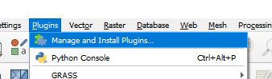

1. Выбираем пункт

“Install from ZIP”

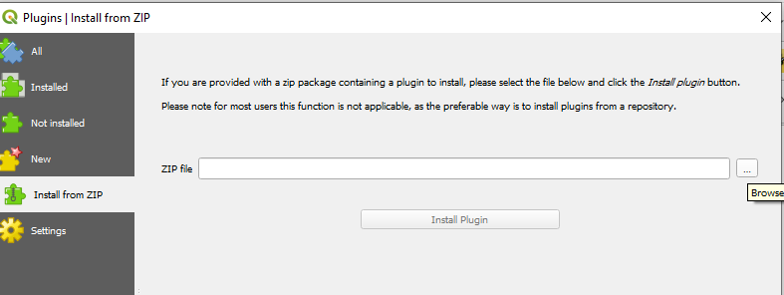

Выбираем файл с плагином и нажимаем “Install Plugin”

Плагин устанавливается в папку вида

C:\Users\NameUser\AppData\Roaming\QGIS\QGIS3\profiles\default\python\plugins\

1. На панели инструментов должна появиться кнопка



Примечание. Если была установлена предыдущая версия плагина, возможно, потребуется её удалить.

# Запуск плагина

1. Нажимаем



1. Открывается боковая панель - Accessibility tools

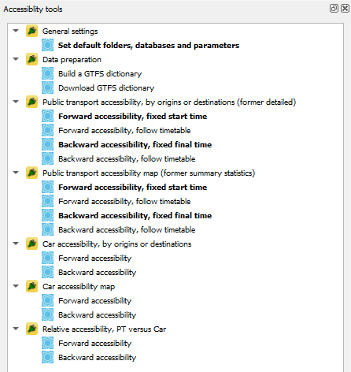

Жирным шрифтом выделены активные пункты меню

# Настройка плагина

При нажатии на боковой панели на “Set default folder” открывается окно

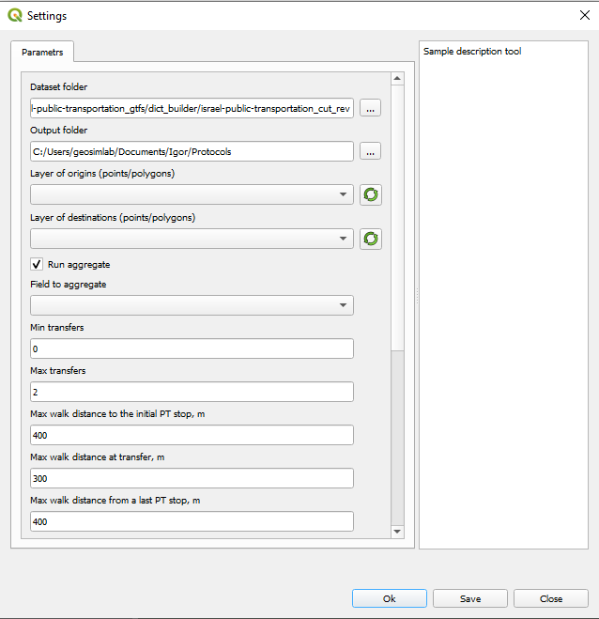

Параметры плагина сохраняются в системной папке пользователя в файле parameters_accessibility.txt

Если файл parameters_accessibility.txt отсутствует в системной папке пользователя,

то окно Settings открывается со значениями по умолчанию.

Значения полей Layer of origins, Layer of destinations, Field to aggregate устанавливаются из слоев текущего проекта QGIS.

# Обработка Public transport accessibility

1. В разделе Public transport accessibility выбираем режим Forward accessibility или Backward accessibility

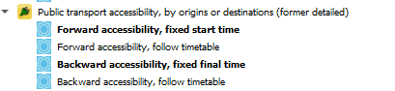

Оба режима имеют единый пользовательский интерфейс. Различаются вызовом метода обработки данных – forward raptor или backward raptor

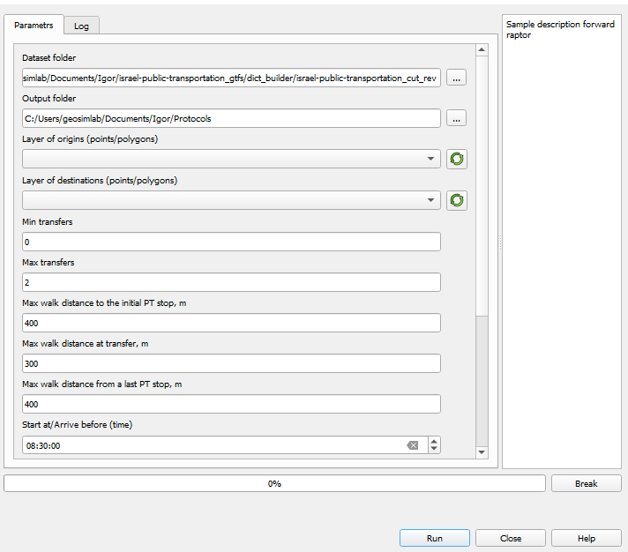

# Обработка Public transport accessibility map

1. В разделе Public transport accessibility map выбираем режим Forward accessibility или Backward accessibility

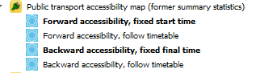

Оба режима имеют единый пользовательский интерфейс. Различаются вызовом метода обработки данных – forward raptor или backward raptor

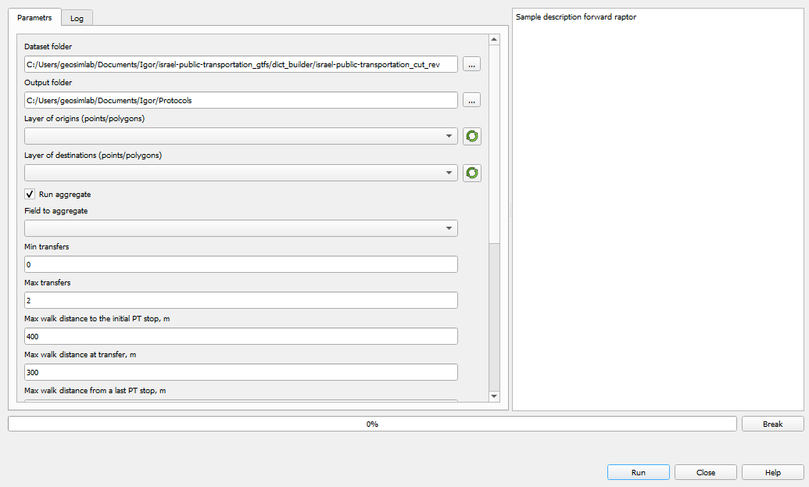

В данном разделе доступны для настройки дополнительные поля

- Run aggregate

- Field to aggregate

- Time interval between stored maps

# Результаты работы

Результаты работы алгоритмов сохраняются в папке, указанной в поле настроек “Output folder”

В данной папке создается подпапка с именем формата “YY_MM_DD_HH_MM_SS”

В папке сохраняются:

- результаты работы алгоритма

- лог файл с параметрами

- zip архив с файлом в формате geojson c данными слоя Layers of origins и Layers of Destinations.

(если слои Layers of origins и Layers of Destinations одинаковые, то сохраняется только один слой)

# Примечания

Не используются в алгоритме следующие поля из настроек

- Voronoi polygon maximal diameter

- Walking speed. Считаем что скорость равно 1 м/c.

- Layer of destinations. Данное поле используется только для получения информации о поле для агрегирования и расчета агрегирования для раздела Public transport accessibility map.